中体协[2019]65号
关于举办2019年中国中学生健美操、排舞
教练员、裁判员培训班的通知

各省、自治区、直辖市教育厅（教委）、学生体育协会：
为更好地备战2020年世界中学生运动会，提升我国青少年健美操运动员在世界大赛上的竞争力，提升运动员、教练员的竞技水平,同时促进排舞项目在校园中的推广普及，中国中学生体育协会将举办“2019年中国中学生健美操、排舞教练员、裁判员培训班”，具体事宜通知如下：
一、组织单位
1.主办单位：中国中学生体育协会
2.承办单位：湖南省长沙市湘一立信实验学校
3.执行单位：中国中学生体育协会健美操分会
4.协办单位：长沙市健身健美协会
二、培训时间、地点
时间：2019年6月14-16日
地点：湖南省长沙市湘一立信实验学校
三、培训内容
1.竞赛规则解析，结合国际赛事分析优秀选手的技术特
点，从艺术创编的角度提出意见及改进策略。
2.竞技健美操中翻腾类技巧动作的训练及保护手法。
3.竞技健美操体能训练的重点和常见误区。
4.2019年中学生锦标赛排舞规定曲目的学习。
四、参加人员
热爱学校体育事业，勤于学习，并愿意投身健美操、排舞运动的普及和教育工作者、体育教师、社团指导教师、裁判员、学生。
- 培训导师
由中国中学生体育协会统一选派。
六、考核办法
1.技术考试、理论考试；
2.参加学习期满颁发中国中学生体育协会培训证书。
3.考试合格者将颁发“中国中学生健美操教练员、裁判员资格证书”。
七、收费标准
（一）培训及资料费：非会员单位1000元/人，会员单位800元/人。学生凭学生证500元/人（报到时出示学生证原件），含培训费、教材费。
（二）学员自行解决食宿及市内交通费，如需提供帮助，组委会可安排周边酒店咨询，联系人：李紫薇 18274820825
（三）缴费办法：请于5月30日17:00前将培训费汇至承办单位。
1.汇款账号：
户 名：长沙市健身健美协会
开户银行：长沙银行华兴支行
银行账号：800114888209016
2.联系人：陈凯凯13545374377， 陈锋莉13298698669。
请各单位在转账时务必在附言中注明“2019年中学生健美操、排舞教练员培训费+所开发票单位或个人名称”。转账后请将转账凭证拍照后发到cssjsjmxh@163.com邮箱；同时在邮件中注明单位全称、纳税人识别码、联系人、联系手机、培训费总数。报到时，凭转账凭证复印件或相关转账证明信息换取发票。
（四）6月14日报到，现场提供POS机，可以刷卡（不能刷公务卡），可以收取现金，不收支票。需要现场交费的单位请于5月30日17：00前，电话告知陈凯凯13545374377。
八、报名
请参加培训班的学员于2019年5月30日前将报名表电子稿发至1394542715qq.com邮箱，联系人：李紫薇老师，联系电话：18274820825，逾期不接受报名。
九、报到时间、地点
1.报到时间：2019年6月14日10:00至20:00前，请学员带好身份证或学生证以及相关缴费凭证报到；
2.报到地点：湖南省长沙市湘一立信实验学校（湖南省长沙市开福区青竹湖路409号）。
3.联系人：李紫薇，联系电话：18274820825。
十、其它
1.本次培训班的相关组织工作由中国中学生体育协会健美操分会和承办单位具体负责。
2.参加本次培训的所有人员，须在当地保险公司办理“人身意外保险”（含往返途中和培训期间），未办理者不得参加培训。各单位报到时，须向组委会交验的证件有：身份证、学生证、保险单据。
3.自备适宜运动的服装和运动鞋;
4.联系方式：
中国中学生体育协会健美操分会：马建，010-51633246。
十一、未尽事宜另行通知。
附件：1.培训班导师介绍
2.培训班课程安排
3.培训班报名表
4.交通指南

中国中学生体育协会
2019年5月7日

附件1：
培训导师介绍
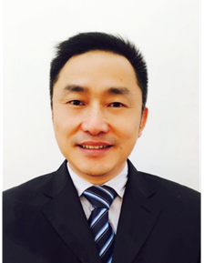
席毅林：副教授、硕士生导师、健美操国际二级裁判、国际三级教练员，中国健美操技术与科学研究委员会副主任。负责本次培训中规则部分、国内国际青少年能力差异分析建议。

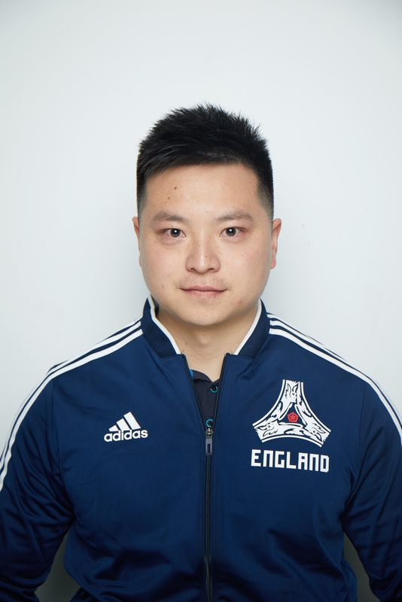
李树理：大树引力体能训练空间创始人，各大体能机构认证教练，多次服务于花样游泳、足球、篮球、网球等职业队。负责本次培训中健美操成套体能训练部分的培训。

周丽萍：山东省济南第三中学 高级教师 排舞导师级教练员.国家级裁判员.排舞推广中心山东省中心副主任、阳光排舞进校园推广部主任、全国中学生体育协会排舞主任。

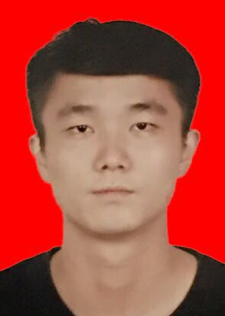
刘亚中，长沙市体操学校教练员，主要负责带队教学男子竞技体操。在湖南省第十三届运动会上，带队参赛共获得五枚金牌，五枚银牌，三枚铜牌；并获得由体育局颁发的先进个人荣誉证书。

附件2：
课 程 安 排

日期 |  | 内容 | 地点 | 教师及负责人
6月14日 |  | 14:00-20:00  学员报到 | 长沙市湘一立信实验学校大厅 | 组委会
6  月  15  日 | 8:30-9:00 | 开班仪式 | 多功能报告厅 | 全体人员
 | 9:00-12:00 | 国际规则、国内国际青少年能力分析及解决方案 | 多功能报告厅 | 席毅林
 | 14:00-17:30 | 竞技健美操中过度连接动作储备及技术技巧的训练方法 | 三楼室内篮球场 | 刘亚中
 | 19:00-20:30 | 排舞—绽放光芒 | 三楼室内篮球场 | 周丽萍
6  月  16  日 | 9:00-12:00 | 成套动作中如何进行体能训练 | 前坪大厅 | 李树理
 | 8:30-10:00 | 排舞—青春快乐 | 三楼室内篮球场 | 周丽萍
 | 10:30-12:00 | 排舞—月亮河 | 三楼室内篮球场 | 周丽萍
 | 14:00-16:00 | 复习考核 | 三楼室内篮球场 | 全体导师
 | 16:00后离会
附件3：
培训班报名表

序号 | 姓 名 | 性别 | 单 位 | 联系电话 | 微信号
缴费凭证粘贴处
注:请参加培训班学员于2019年5月30日前将报名表电子稿发至1394542715qq.com邮箱，联系人：李紫薇老师，联系电话：18274820825，逾期不接受报名。

附件4：
交通指南

交通工具 | 路线 | 备注
飞机 | 黄花机场→磁浮快线到磁浮高铁站转2号线到五一广场站换乘1号线到开福区政府4号口出→坐W108路到太阳山青竹湖站步行到学校 | 从汽车北站站或开福区政府地铁站往学校，坐网约车或出租车约20-30元。
 | 黄花机场→机场快线（西站线） 大巴到湖南广播电视台→坐网约车或出租车到学校
长途汽车 | 到汽车北站→坐W108路到太阳山青竹湖站或者坐网约车或出租车到学校
火车 | 动车到火车南站→坐2号线到五一广场站换乘1号线开福区政府4号口出→坐W108路到太阳山青竹湖站或出租车到学校
 | 动车到火车站→坐408路到湖畔小区步行到学校或者出租车、网约车到学校
 | 动车到火车站→坐2号线到五一广场站换乘1号线开福区政府4号口出→坐W108路到太阳山青竹湖站或出租车到学校

